Colagens Novas:

Nome: Don’t Preach

Material: Acrílica e colagem em papel 297 x 420 mm

Name: Don’t Preach

Material: Collage on paper 297 x 420 mm

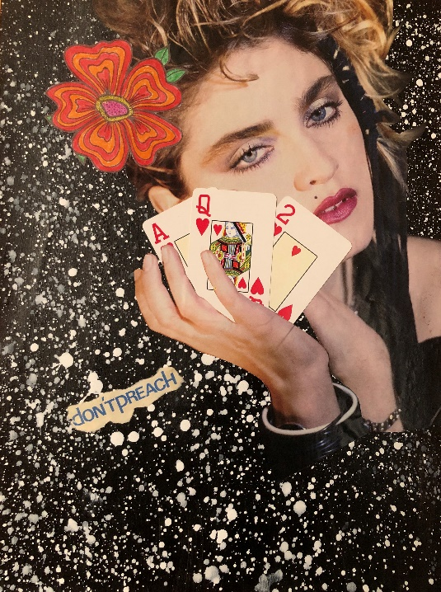

Nome: Aerada por dentro

Material: colagem tamanho 23,5 cm X 16,5 cm

Name: Aerated to the bone

Material: Collage on paper 23,5 cm X 16,5 cm

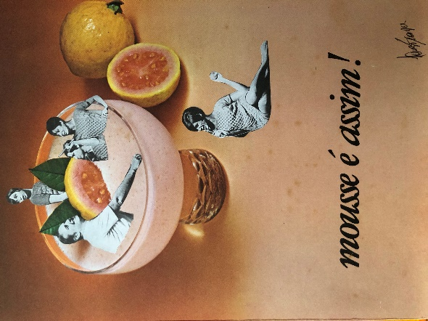

Nome: Ludibriada

Material: colagem tamanho A4

Name: Delude

Material: Collage on paper A4

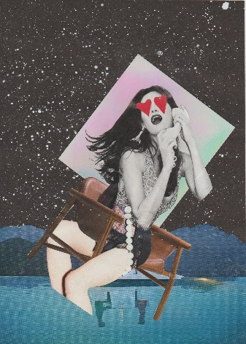

Nome: Inominável

Material: colagem analógica em papel. 91x 76cm

Name: Unnameable

Material: Collage on paper 91x 76cm

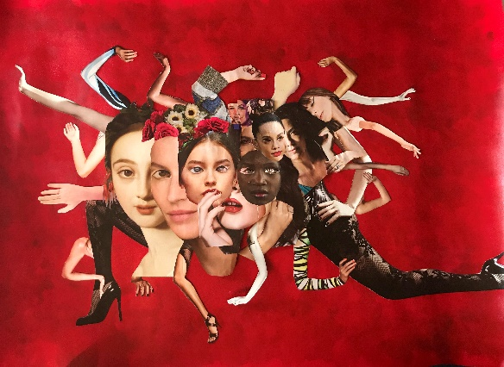

Nome: Rape series Ato 1

Material: Colagem em Técnica mista sobre papel 297 x 420 mm

Name: Rape Series Act 1

Material: Mixed Technique collage on paper 297 x 420 mm

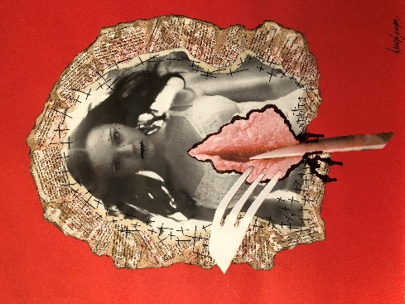

Nome: Rape series Ato 2

Material: Colagem em Técnica mista sobre papel 297 x 420 mm

Name: Rape Series Act 2

Material: Mixed Technique collage on paper 297 x 420 mm

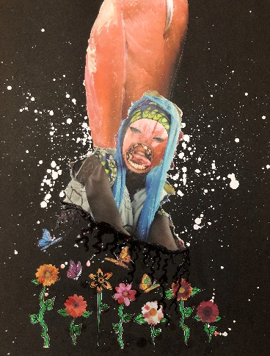

Nome: Bem-vindo ao mundo daqui

Material: Colagem em Técnica mista sobre papel 420 x 594 mm

Name: Welcome to the world from here

Material: Mixed Technique collage on paper 420 x 594 mm

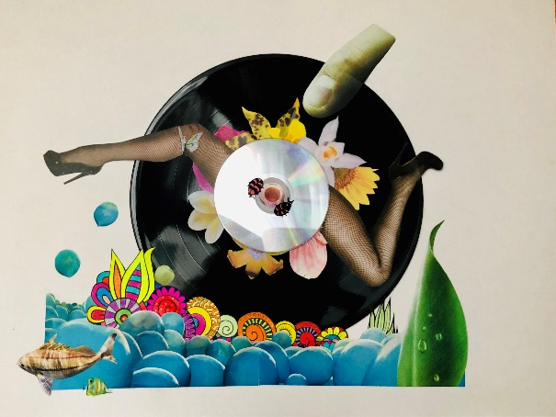

Nome: Testemunha de Metamorfose

Material: Colagem em Técnica mista sobre papel 420 x 594 mm

Name: Metamorphosis Witness

Material: Mixed Technique collage on paper 420 x 594 mm

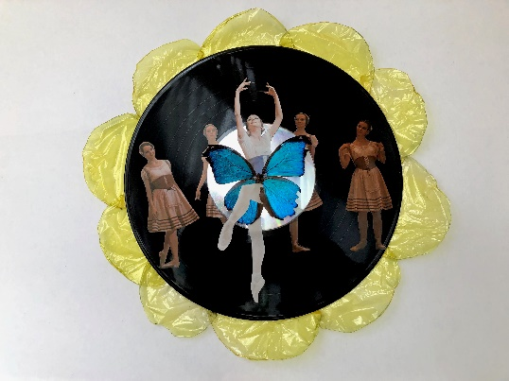

Nome: “Você não vai me pôr tão louca”

Material: Colagem em Técnica mista sobre papel 420 x 594 mm

Name: “I won’t let you drive me crazy”

Material: Mixed Technique collage on paper 420 x 594 mm

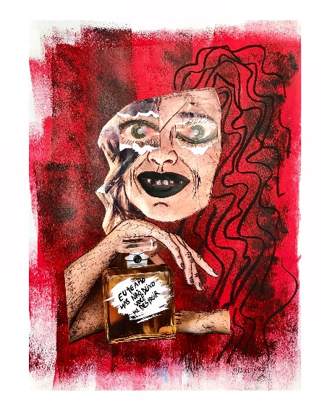

Nome: Tributo à Hilda Hilst

Material: Colagem em Técnica mista sobre papel 47X40 cm

Name: Tribute to Hilda Hilst

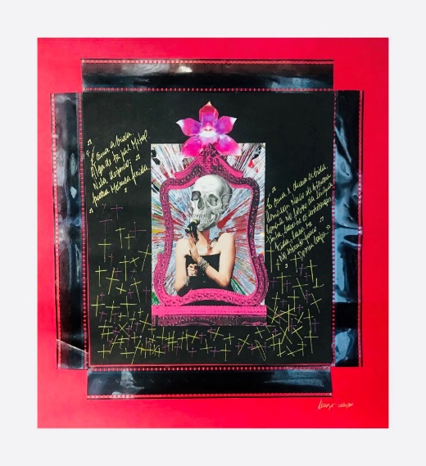Material: Mixed Technique collage on paper 47X40 cm